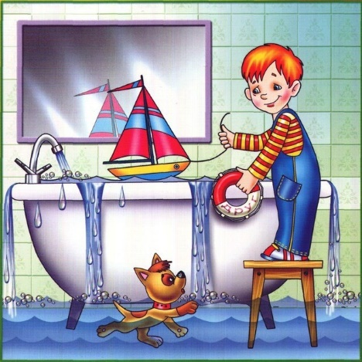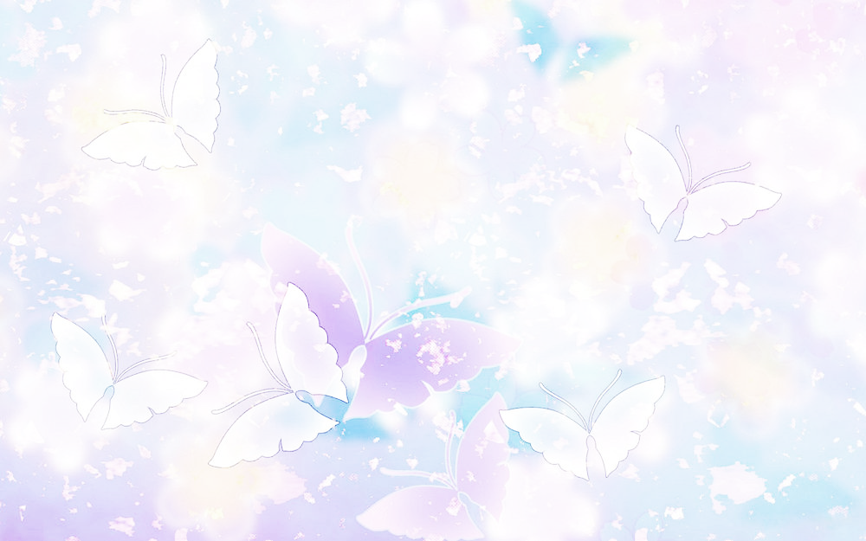***Не оставляй открытым***

***Правила безопасного поведения детей дома***

***кран с водой!***

***Буль-буль-буль – вода бежит***

***Миша в ванную спешит.***

***Словно смелый капитан,***

***Будет он купаться сам.***

***Ты плыви, кораблик мой,***

***Я поплаваю с тобой!***

***Чтоб из дома не уплыть,***

***Не забуду кран закрыть!***

*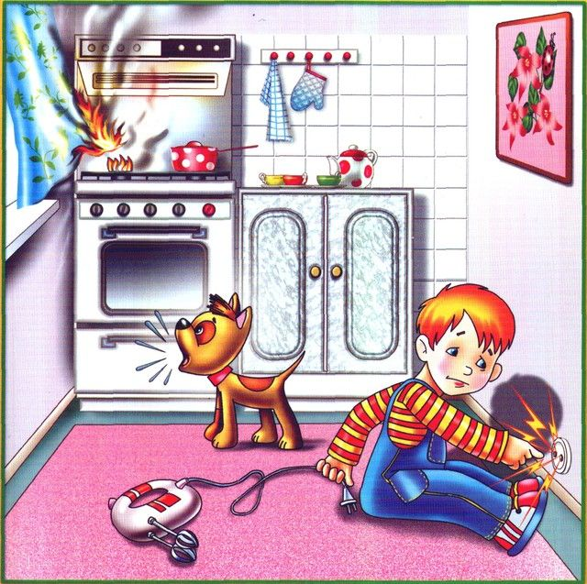****Не играй с розетками!***

***Ты, малыш, запомнить должен:***

***Будь с розеткой осторожен!***

***С ней не должен ты играть,***

***Шпильку, гвоздь туда совать –***

***Дело кончится бедой:***

***Ток в розетке очень злой!!!***

*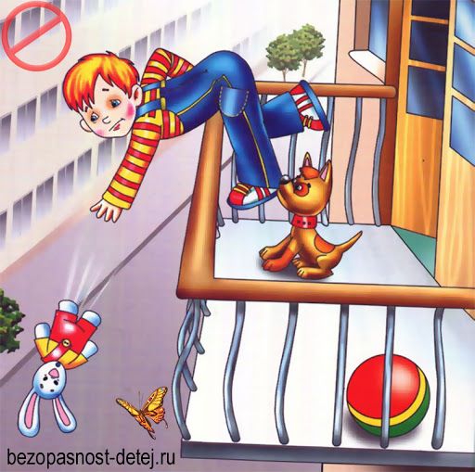****На балконе будь осторожен!***

***На балконе - так и знай!***

***-Ты на стулья не вставай,***

***На перила не взбирайся,***

***Низко не перегибайся –***

***Это может быть опасно:***

***Падать сверху так ужасно!!!***

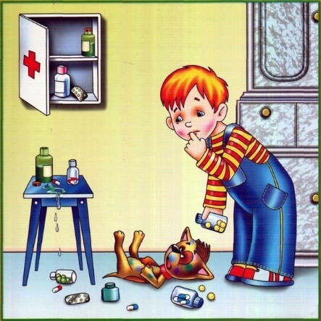

***Таблетками просто так есть нельзя!***

***Никогда не стоит, детки,  
Как конфеты есть таблетки.  
Если люди не больны,  
То таблетки им вредны.***

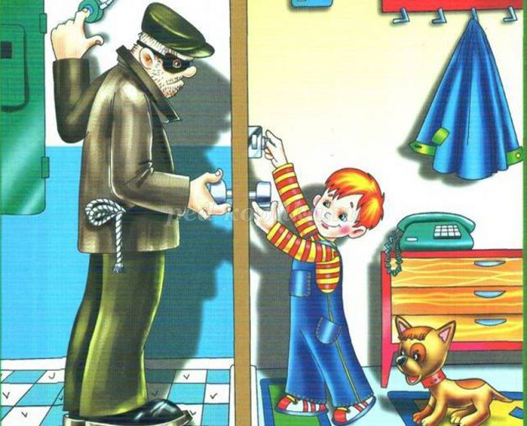

***Правила безопасного поведения детей дома***

***Дверь чужим не открывай!***

***Если позвонил звонок,***

***Посмотри сперва в глазок,***

***В гости кто пришел, узнай,***

***Но дверь чужим - не открывай!***

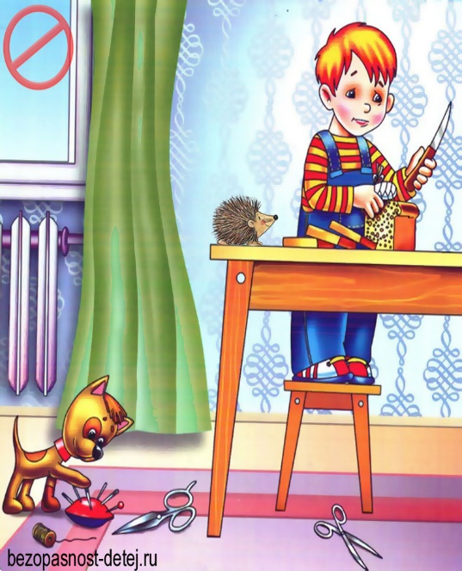***Не играй с острыми предметами!***

***Говорил ребенку папа:***

***Не бери ножи из шкафа!***

***Повнимательнее будь –***

***Ножик острый – не забудь!***

***И послушай-ка советы:***

***Все колючие предметы***

***Ты без взрослых не бери –***

***Пальчик свой поранишь ты!***

***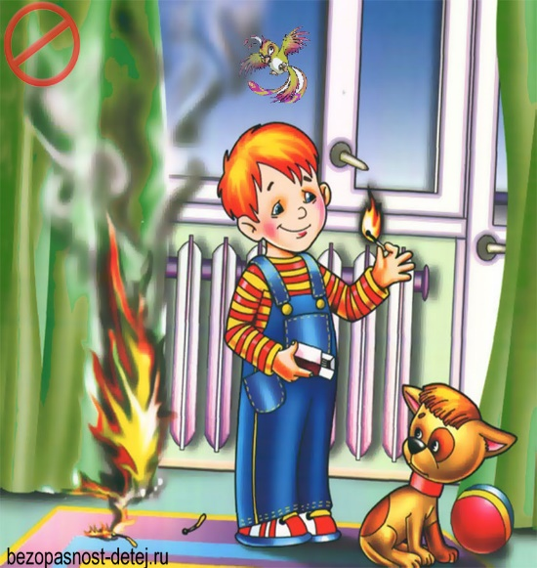 Спички - не игрушки для детей!***

***В зажигалке или спичке -  
Огонёчек – невеличка  
Просит: «Поиграй со мной,  
Я ведь робкий и ручной».  
Но плохая он игрушка:  
Подожжёт диван, подушку,  
Книжки, стол, ковёр, обои,  
И большой пожар устроит.  
Что запомнить мы должны?  
Спички детям не нужны!***

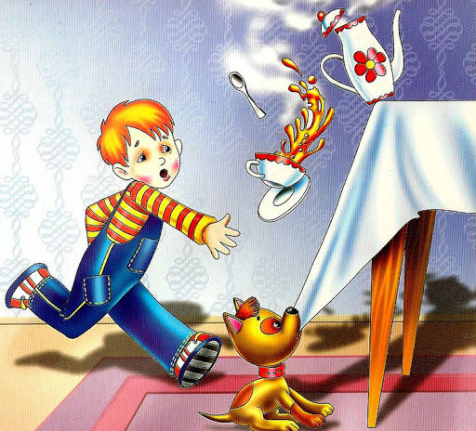***Горячий чайник – не игрушка!***

***Горячий чай не проливай,***

***Ожог получишь, так и знай!***

***С кипятком играть не надо,***

***Иначе врач приедет на дом!***